Закупки у единственного поставщика по 223-ФЗ
Прямая закупка
Особенности
Определение случаев закупки у ЕП в положении
Размещение сведений на ООС (общероссийский официальный сайт)
Рамочный договор
Изменение договора
Закупки в электронной форме и ЕП
Отчеты
Вопросы по закупкам у единственного поставщика

Прямая закупка
Закупка у единственного поставщика (неконкурентная закупка) - это один из возможных способов закупки, который заказчик может предусмотреть в своем положении о закупке.

Положение о закупке регламентирует всю закупочную деятельность заказчика. В положении о закупке заказчик устанавливает способы закупки, порядок их подготовки и проведения. В целом, закупка у единственного поставщика (ЕП) это такой способ закупки, при котором не проводится конкурентный отбор (конкурентные процедуры), закупка проводится с минимальным мониторингом рынка.
Возможное (наилучшее) определение такой закупки в Положении о закупке:
«Закупка у единственного поставщика (исполнителя, подрядчика) – это способ закупки, при котором предложение о заключении договора направляется конкретному поставщику, либо принимается предложение о заключении договора от одного поставщика без рассмотрения иных предложений».

Особенности
По 223-ФЗ случаи закупки у ЕП заказчик определяет самостоятельно в положении о закупке!
Закупка у ЕП – это неконкурентная закупка!
При этом необходимо помнить цели и принципы 223-ФЗ, в которых в числе прочих, есть принцип о развитии конкуренции и об эффективном использовании денежных средств, в соответствии с которым заказчик должен стремиться случаи закупок у единственного поставщика минимизировать. Таким образом, какое-то количество конкурентных закупок обязательно нужно проводить.
Каждый случай закупки у ЕП должен быть обоснован (не обязательно письменно).
Можно ли закупать у ЕП, если поставщик не является монополистом?
Наличие на рынке единственного исполнителя, способного оказать заказчику требуемые услуги, не является исключительным условием, при котором заказчик вправе осуществить закупку указанным способом.

Определение случаев закупки у ЕП в положении
Закупка у единственного поставщика (исполнителя, подрядчика) может осуществляться в случае, если:
1) Малый объем закупки (до 100/500 тысяч рублей).
Возможная формулировка в положении: «Стоимость приобретаемых товаров, работ, услуг не превышает сто тысяч рублей (с учетом налогов и сборов)».
Не следует писать ограничение, что 100/500 тыс. рублей – закупка одноименной продукции. С таким условием работать не удобно. Кроме того, тогда нужно дать определение, что для заказчика является одноименной продукцией.
Желательно установить такое ограничение:
100 тысяч рублей по одной закупке, но не более, чем 30% от годового объема закупок.
Если не устанавливать никаких ограничений, то 100 тысяч рублей считается за одну закупку.
Искусственно дробить закупки нельзя. Проверяющие органы в таком случае могут признать сделку фиктивной, и привлечь за нарушение принципов 223-ФЗ, а именно – принцип эффективного расходования денежных средств.
2) По результатам несостоявшейся закупки.
- Закупка у единственного участника конкурентной закупки (при условии, что участник допущен).
При этом договор заключается по цене, в объеме и на условиях, указанных таким единственным участником в его заявке (а для аукциона – по согласованной сторонами цене, не превышающей начальную (максимальную) цену договора), или на лучших для заказчика условиях.
- Закупка у единственного поставщика, если по результатам конкурентной закупки не было подано ни одной заявки, либо все заявки участников были отклонены.
Конкурентную закупку заказчик может продлить (должно быть предусмотрено в положении).Если даже после продления нет заявок, то в положении о закупках нужно прописать несколько возможностей:
- Провести процедуру повторно;
- Отказаться от проведения процедуры закупки;
- Провести закупку у единственного поставщика.
Предусмотреть в положении порядок согласования таких закупок (на основании протокола закупочной комиссии, по решению руководителя или другого уполномоченного лица и т.д.).
3) Осуществляется закупка товаров, работ, услуг, которые относятся к сфере деятельности субъектов естественных монополий в соответствии с Федеральным законом от 17 августа 1995 года № 147-ФЗ «О естественных монополиях».
4) Осуществляется оказание услуг энергоснабжения или купли-продажи электрической энергии, услуг водоснабжения, водоотведения, канализации, газоснабжения, теплоснабжения, подключение (присоединение) к сетям инженерно-технического обеспечения.
5) Осуществляется закупка услуг связи.
Не все услуги связи относятся к сфере деятельности естественных монополий.
6) Существует срочная потребность в продукции, а проведение конкурентных процедур закупки по причине отсутствия времени является нецелесообразным, при условии, что обстоятельства, обусловившие срочность, не являются результатом медлительности со стороны заказчика.
7) Предыдущий договор расторгнут в связи с неисполнением или ненадлежащим исполнением поставщиком обязательств.

8) Заключается договор аренды недвижимого имущества.
9) Осуществляется оплата нотариальных действий.
10) Заказчик, являясь исполнителем по договору, заключенному с третьим лицом, осуществляет закупку товаров, работ, услуг у лиц, согласованных с третьим лицом.
11) Закупка путем участия в конкурентной процедуре продавца.
12) Возникла потребность в работах или услугах, выполнение или оказание которых может осуществляться исключительно органами исполнительной власти в соответствии с их полномочиями или подведомственными им государственными учреждениями, государственными унитарными предприятиями, соответствующие полномочия которых устанавливаются нормативными правовыми актами Российской Федерации, нормативными правовыми актами субъекта Российской Федерации.
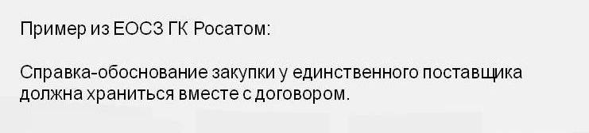
13) Возникла потребность в закупке услуг, связанных с направлением работника в служебную командировку (проезд к месту служебной командировки и обратно, гостиничное обслуживание или наем жилого помещения, транспортное обслуживание).
Требуется ли обоснование прямой закупки?
Необходимость обоснования конкретной закупки у ЕП может быть установлена в положении заказчика.

Размещение сведений на ООС (общероссийский официальный сайт)
Если стоимость закупки у ЕП превышает 100 тысяч рублей(500 тысяч рублей), не содержит сведения о гос. тайне и не включена в перечень, утвержденный Правительством РФ, то на официальном сайте zakupki.gov.ru необходимо опубликовать следующие сведения:
- извещение
- документация
- проект договора
Пункты, которые не нужно включать в положение в случае закупки у ЕП:
- продукция может быть получена только от одного поставщика, так как отсутствует ее равноценная замена (заказчик не может заранее знать есть ли равноценная замена или она отсутствует);
- продукция производиться по уникальной технологии либо обладает уникальными свойствами, и только один поставщик может поставить такую продукцию;
- поставщик является монополистом на рынке данной продукции для данного региона;
- поставщик является единственным официальным дилером поставщика, обладающего вышеуказанными свойствами;
- поставщик является единственным поставщиком, продавцом, подрядчиком в данном регионе при условии, что расходы, связанные с привлечением контрагентов из других регионов, делают такое привлечение экономически невыгодным.
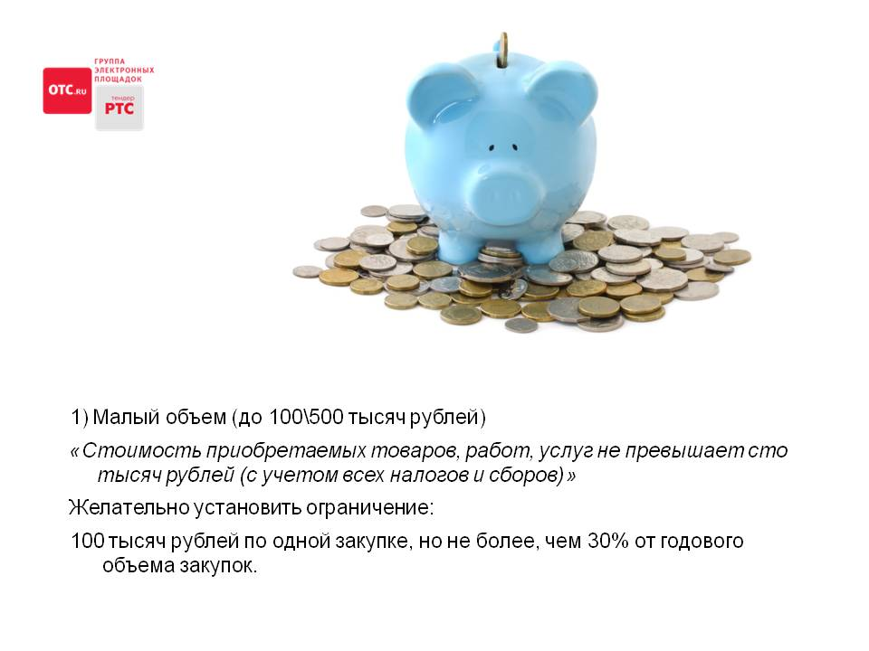
Схема проведения прямой закупки до 100/500 тысяч рублей. | Схема проведения прямой закупки более 100/500 тысяч рублей.
- Не включаем в план закупок.  - Проводим закупку (может быть, на основании приказа, распоряжения).  - Включаем в ежемесячный отчет.  - Включаем в отчет Росстат. | - Включаем закупку в план.  - Публикуем на ООС извещение, документацию и проект договора.  - Осуществляем закупку.  - Включаем в ежемесячный отчет.  - Включаем в отчет Росстат.  - Приведенный выше порядок проведения прямой закупки не обязателен.
Схема проведения прямой закупки более 100/500 тысяч рублей по рамочному договору без объема. | Схема проведения прямой закупки более 100/500 тысяч рублей по рамочному договору с объемом.
- Включаем каждую поставку в план.  - Публикуем на ООС извещение, документацию и проект договора к каждой поставке.  - Осуществляем закупку.  - Включаем в ежемесячный отчет все поставки отдельно.  - Включаем в отчет Росстат все поставки отдельно.  Если в договоре не согласованы существенные условия, то каждая поставка будет являться отдельной закупкой. | - Включаем один раз в план, при заключении договора.  - Публикуем на ООС извещение, документацию и проект договора.  - Осуществляем закупку.  - Включаем в ежемесячный отчет (в месяц, когда был заключен договор).  - Включаем в отчет Росстат как одну закупку.

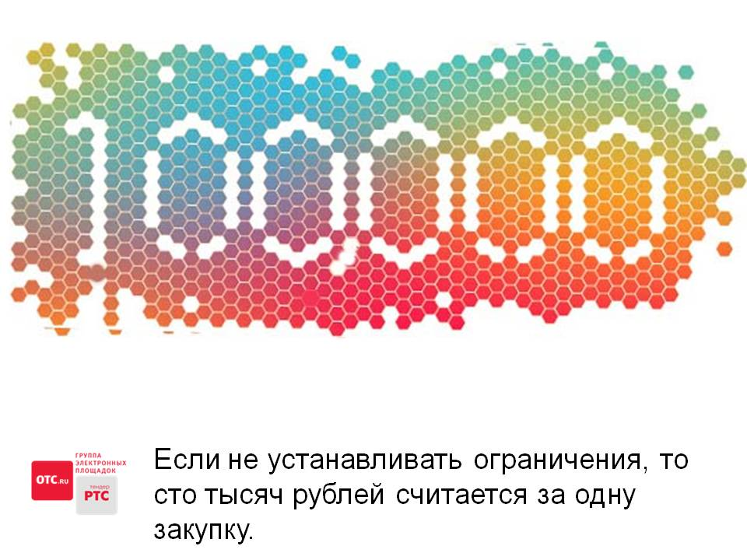

Рамочный договор
Если заказчик заключает рамочный договор после вступления в силу 223-ФЗ, то в договоре должно быть указано количество поставляемого товара (объем работ, услуг) – п.3 ч.9ст.4 Закона № 223-ФЗ.
И указание на то, что поставка осуществляется по заявкам заказчика.
Если в договоре отсутствует объем, каждая поставка по такому договору является отдельной закупкой.

Приложения к договору
- Спецификация.
- Технические характеристики.
Технические характеристики позволяют проводить исполнение договора именно так, как ожидает заказчик.

Изменение договора
В положении о закупке следует предусмотреть возможности изменения условий договора: цены, объема, сроков, качества продукции.
Об изменении цены, объема и срока исполнения договора необходимо поместить сведения на ООС.
Пример: Компания МУП, в 2014 году, с момента вступления для нее в действие 223-ФЗ, переходит на него. Есть договор, заключенный в 2013году, до вступления в действие 223-ФЗ.В следующем году компания планирует заключить доп. соглашение, увеличив цену и объем поставок. При этом необходимо опубликовать сведения об изменении цены и объема на ООС. Но заказчик не может заключить такое доп. соглашение к договору, заключенному до вступления в силу 223-ФЗ.
К договорам, заключенным после вступления в силу для заказчика 223-ФЗ, есть возможность заключить дополнительное соглашение, изменяющее условия договора. И такое доп. соглашение заключить возможно, опубликовав только извещение об изменении условий договора на ООС.

Закупки в электронной форме и ЕП
Существует Постановление Правительства Российской Федерации от 21 июня 2012г. №616 г. Москва «Об утверждении перечня товаров, работ и услуг, закупка которых осуществляется в электронной форме».
В этом постановлении установлено, что закупка товаров, работ и услуг, включенных в перечень, утвержденный настоящим постановлением, не осуществляется в электронной форме, если закупка осуществляется у единственного поставщика (исполнителя, подрядчика) в соответствии с положением о закупке, предусмотренном статьей 2 Федерального закона «О закупках товаров, работ, услуг отдельными видами юридических лиц».
Нужно ли публиковать протокол при закупке у ЕП?
Согласно ч. 5 ст.4 Закона №223-ФЗ при закупке на официальном сайте размещается информация о закупке, в том числе извещение о закупке, документация о закупке, проект договора, являющийся неотъемлемой частью извещения о закупке и документации о закупке, изменения, вносимые в такое извещение и такую документацию, разъяснения такой документации,протоколы, составляемые в ходе закупки.
Таким образом, если протокол составляется, то публиковать его нужно.
Что должен содержать итоговый протокол?
В ч. 5 ст.4 Закона №223-ФЗ написано: «…В случае, если при заключении и исполнении договора изменяются объем, ценазакупаемых товаров, работ, услуг или сроки исполнения договора по сравнению с указанными в протоколе, составленном по результатам закупки…». Таким образом, протокол обязательно должен содержать объем, цену закупаемых товаров, работ, услуг, сроки исполнения договора.

Отчеты
Отчетность по закупкам у ЕП выделяется в отдельный раздел в составе общей ежемесячной отчетности, размещаемой на официальном сайте согласно ч.19 ст.4 223-ФЗ.
ЕП фигурирует в форме 1- закупки Росстата. Отчет сдается одни раз в полгода, сроком не позднее 25 июля и 25 января.
Вернуться вверх

Вопросы по закупкам у единственного поставщика

Вопрос: Если мы пропишем в Положении о закупке в разделе закупок у ЕП закупку услуг связи, то это будет подразумевать и мобильную связь? Или это только стационарная связь?
Ответ: Это будет подразумевать и мобильную связь.
Вопрос: Если предприятие отправляет своих коллег на обучение в ВУЗ, и оплата за обучение больше 100 000 рублей, что делать?
Ответ: Услуги на обучение включить в закупку у единственного поставщика(более 100 000 рублей) или провести конкурентную закупку.
Вопрос: Можно ли обозначить конкретную сумму закупок у ЕП в Положении?
Ответ: Заказчик может прописать в Положении сумму более 100/500 тысяч рублей.
Вопрос: Нужно ли составлять протоколы закупочной комиссии при закупке у ЕП? Что должно быть в данном протоколе? Обязательно ли в нем обосновывать, почему ТРУ закупаются у данного поставщика? Если протокол не прикреплять на ООС, то закупка не разместится?
Ответ: В 223-ФЗ указано, что на ООС размещаются также протоколы, составляемые в ходе проведения закупки. С 07.11.2013 года без размещения протокола на ООС закупка у ЕП не завершится.
Вопрос: Договоры на тепло, свет получаем у монополистов, проект у них получить невозможно, не дают. Как быть?
Ответ: Проект нужно публиковать в любом случае. Можно разместить на ООС проект на основании старого договора. По 223-ФЗ заказчик может вносить изменения в договор как при заключении, так и при исполнении. После подписания с поставщиками нового договора, если меняются цена, объем и срок исполнения договора, заказчик на ООС публикует сведения об этих изменениях.
Вопрос: Как заполнять документацию?
Ответ: В 223-ФЗ в ст.4 прописаны требования к документации, которые заказчик должен соблюдать при заполнении документации.
Вопрос: На извещение о проведении закупки у ЕП не будут откликаться участники рынка при размещении его на ООС?
Ответ: Чтобы не откликались участники рынка, заказчик в документации пишет, что заявки не принимаются, закупка осуществляется у ЕП (указать в Положении о закупке).
Вопрос: Если обучение и гостиница стоимостью до 100 тысяч рублей, нужно ли публиковать на сайте?
Ответ: Закупки, стоимость которых не превышает порог 100/500 тысяч рублей, заказчик вправе не публиковать на ООС.
Вопрос: Один чек- это одна закупка?
Ответ: Да, верно.
Вопрос: Покупку по чеку тоже включать в отчет до 10 числа?
Ответ: В ежемесячный отчет заказчик включает все закупки вне зависимости от их стоимости.
Вопрос: Если договор заключен до вступления в силу 223-ФЗ на 5 лет и в договоре указаны цена, срок исполнения договора и общий объем, будет ли он считаться рамочным, проводить по нему все процедуры?
Ответ: Данный договор со всеми согласованными условиями никак под 223-ФЗ не попадает, его не нужно включать ни в план, ни в отчет, ни публиковать в нем извещение, документацию, проект договора, т.е. договор не рамочный.
Вопрос: Работаем с 2012 года, в Росстат отчет ни разу не сдавали, что будет?
Ответ: В КоАПе РФ есть статья о наказании штрафом в размере 2 500 рублей на должностное лицо за не сдачу отчетности в Росстат.
Вопрос: Отчет сдается за прошедший месяц или нарастающим итогом с начала года?
Ответ: Отчет сдается за прошедший месяц.
Вопрос: Где находятся формы отчета?
Ответ: Формы отчета в Росстат указаны в приказах Росстата. На данный момент действует Приказ№473, с 2014 года вступит в действие новый приказ. Формы ежемесячного отчета находятся на официальном сайте, где заказчик заполняет определенные ячейки.
Вопрос: Договоры, пролонгируемые с 1 января 2014 года, надо ли их размещать на сайте?
Ответ: Если договор пролонгируется тогда, когда заказчик попадает под действие 223-ФЗ, и при этом заказчик тратит дополнительные денежные средства, т. е. возникает новая закупка, то да. Такая закупка по пролонгируемому договору попадает под 223-ФЗ и должна быть проведена на основании вашего Положения о закупке и 223-ФЗ. Если заказчику нужна новая конкурентная закупка, то договор нужно расторгнуть и провести новую конкурентную закупку.
Вопрос: Нужно ли прописать в закупках у ЕП такой случай, как пролонгация?
Ответ: Нет, не нужно прописывать пролонгацию. Потому что это уход от конкурентных процедур, что противоречит принципам и целям 223-ФЗ.
Вопрос: При подписании «Прямой закупки» на сайте www.zakupki.gov.ru она стала попадать в раздел «Работа комиссии». При прикреплении протокола мы попадаем в раздел «Добавить заявки», где нужно заполнить «Сведения об участнике»: наименование организации, ИНН, КПП, ОГРН; «Сведения о заявке»: номер заявки в журнале регистрации, цена поставки. Строки отражены к обязательному заполнению, как быть?
Ответ: Заполняйте сведения о том, с кем вы заключаете договор с ЕП.
При любых конфликтах с официальным сайтом есть два варианта действий:
- выполнять все требования ООС,
- доказывать, что заказчик не обязан размещать такие сведения, т.е. написать официальный запрос оператору ООС и дождаться ответа и т.д.
Вопрос: Закупка у ЕП. В ноябре поместили извещение, документацию на ООС. Проект договора забыли разместить. Что делать? Размещать в декабре? Ответственность за «забывчивость» будет для организации?
Ответ: Необходимо разместить в декабре, чтобы был полный комплект пакета документов.
Вопрос: Если закупка до 100 тысяч рублей, закупаем воду, все равно осуществлять в электронной форме?
Ответ: Закупка до 100 тысяч рублей может проводиться заказчиком не в электронной форме.
Вопрос: Можно ли включать в закупку у ЕП следующие пункты:
- Необходимость заключения договора обусловлена изменением законодательства РФ, нормативными актами саморегулируемой организации.
- Поставщик аккредитован и рекомендован для заключения договоров саморегулируемой организацией, иными некоммерческими партнерствами, членами которых является Общество, участниками (одним из участников) Общества.
Ответ: Необходимо знать, что заказчик планирует закупать при внесении в закупку у ЕП первого пункта. Нельзя включать второй пункт в закупку у ЕП.
Вопрос: Согласно уставу перечисляем 50% прибыли администрации, будет ли это закупка по 223-ФЗ?
Ответ: Перечисление прибыли администрации не является закупкой по 223-ФЗ.
Вопрос: Обязательно ли, чтобы проект договора на закупку у ЕП, размещенный на сайте, соответствовал фактически заключенному между сторонами договору?
Ответ: В 223-ФЗ указано, что не обязательно. При закупке размещается извещение, документация и проект договора, при этом предусмотрена возможность внести изменения в договор. Отдельно в 223-ФЗ указано, что если при исполнении договора изменяются условия исполнения договора по сравнению с указанными в протоколе, заказчик должен опубликовать сведения об этом на ООС.
Вопрос: Для проведения мероприятия закупаются призы, для каждого мероприятия разные наименования товаров (кубок, картина, кондитерские изделия).Заключается один договор для всех мероприятий или отдельно на каждое наименование товара?
Ответ: Заключается один договор, в нем предусматривается спецификация, в которой нужно указать все виды товаров.
Вопрос: Если уже дали договор на подписание на 2014год (теплосеть), зачем его публиковать на сайте? Или надо взять у теплосетей электронную версию и разместить на сайте?
Ответ: Публиковать надо, так как это прямое требование 223-ФЗ. Необходимо взять электронную версию договора и опубликовать на ООС извещение, документацию и проект договора.
Вопрос: Закупаем продукты для столовой, цены постоянно меняются, как быть с ценой договора в течение года?
Ответ: Договор на весь год не обязательно заключать. Можно заключить договор на квартал, на месяц. Провести конкурентную закупку раз в квартал, чтобы поставщики зафиксировали заказчику цену.
Вопрос: Являются ли закупками уплата членских взносов и оказание благотворительной помощи?
Ответ: Нет, так как это не закупка товаров, работ и услуг.
Вопрос: В течение какого срока публикуется извещение, протокол, проект договора? С момента принятия решения о заключении договора с единственным поставщиком? Когда наступает такой момент?
Ответ: Срок указывается в положении о закупке. Моментом является момент проведения закупки.
Вопрос: Является ли закупкой договор подряда с работником?
Ответ: Трудовые договора с работником не являются закупкой, а гражданско- правовые с физическим лицом являются закупкой попадающей под действие 223-ФЗ.
Вопрос: Если по рамочному договору без указания стоимости каждая закупка является закупкой менее 100 тысяч рублей, как указывать?
Ответ: Такая закупка не включается в план. Спокойно осуществляется закупка. Включаются в ежемесячный отчет все поставки отдельно. Включаются в отчет Росстат все поставки отдельно.
Вопрос: Является ли закупкой по 223-ФЗ зарплатный проект? Проводим конкурентную процедуру или можно у ЕП?
Ответ: Оплата банковских услуг банку за проведение зарплатного проекта будет считаться закупкой. Можно осуществлять закупку у ЕП, если это будет заранее прописано в положении о закупке. Оцените целесообразность проведения конкурентной закупки.
Вопрос: Будем работать по 223-ФЗ с 2014 года, что нужно сейчас сделать?
Ответ: Просмотреть запись вебинара « 223-ФЗ: просто о сложном».
Вопрос: Все, что выделяется из бюджетного уровня, тратится на основании 44-ФЗ?
Ответ: Если заказчик автономное учреждение, то субсидия, попадая на счет заказчика, сразу становится его денежными средствами и попадает под действие 223-ФЗ. По 44-ФЗ будет попадать аудит, вложения в капитальное строительство, субсидии на основании целевой программы, где указано расходовать средства по 44-ФЗ.В остальных случаях - это деньги заказчика.
Вопрос: Заключенный договор размещать дополнительно на ООС?
Ответ: Заключенный договор на ООС размещать не обязательно.
Вопрос: Включается ли в отчетность оплата счетов в текущем периоде, по договорам, заключенным до вступления в силу 223-ФЗ?
Ответ: Если договор был заключен до вступления в силу 223-ФЗ и в нем были согласованы все существенные условия, то оплата счетов нигде не отражается. Если договор был рамочный, то идет отдельно каждая закупка.
Вопрос: Каким образом закупать аптеке медикаменты для перепродажи, если потребность не может быть определена заранее и при этом соблюсти требования 223-ФЗ?
Ответ: Какую-либо потребность посчитать заранее возможно (по другим медикаментам). Все что можно посчитать, нужно запланировать и приобрести заранее. Все, что невозможно посчитать, проводится по закупке у ЕП. Только необходимо следить, чтобы сумма не превышала допустимую.
Вопрос: Лизинг- это закупка?
Ответ: Да, лизинг это закупка. В этом случае заказчик может прямо указать продавца предмета лизинга, а выбрать на конкурентной закупке лизингодателя.
Вопрос: Аудит попадает под действие 223-ФЗ?
Ответ: Обязательный аудит, который заказчик проводит в соответствии с 307-ФЗ, идет по 94–ФЗ на текущий день и не попадает под действие 223-ФЗ, а инициативный аудит попадает под 223-ФЗ.
Вопрос: МУП, не бюджетная организация, субсидии тратить по 44-ФЗ или по 223-ФЗ?
Ответ: Если в условиях предоставления субсидии не написано, что она расходуется по 94-ФЗ или по 44-ФЗ, то заказчик ее тратит по 223-ФЗ в соответствии со своим положением.
Вопрос: Разрабатывали Положение по 223-ФЗ. В него нужно внести изменения по 44-ФЗ? Или принять еще одно Положение по 44-ФЗ? И в какой срок?
Ответ: Если заказчик не является бюджетным учреждением, на данный момент вносить изменения в связи с принятием 44-ФЗ туда не нужно. Дождитесь принятия изменений в 223-ФЗ и внесите изменения в Положение.

